本应用为柏拉图快速在线绘制工具，可供匿名用户和登陆用户使用，以下以登陆用户为例介绍应用的使用流程。

1.用户登陆

输入应用地址打开应用页面后，如未使用过其他应用默认为匿名用户。点击页面右上角游客位置，呼出下拉框，点击登陆跳转至登陆页面，输入用户名和密码，点击登陆按钮即可完成登陆。

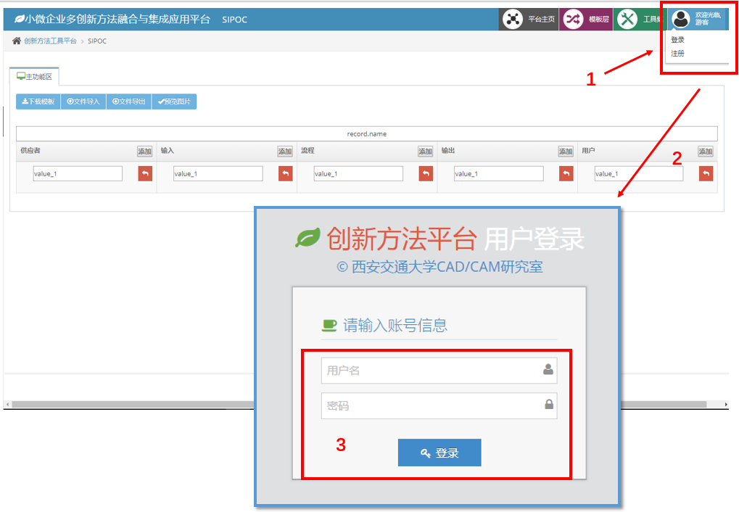

2.项目管理与新建

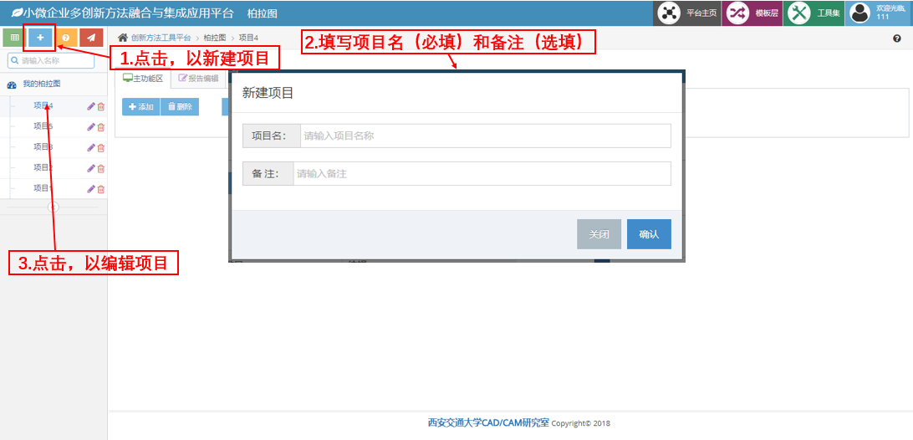

3.导入表格数据

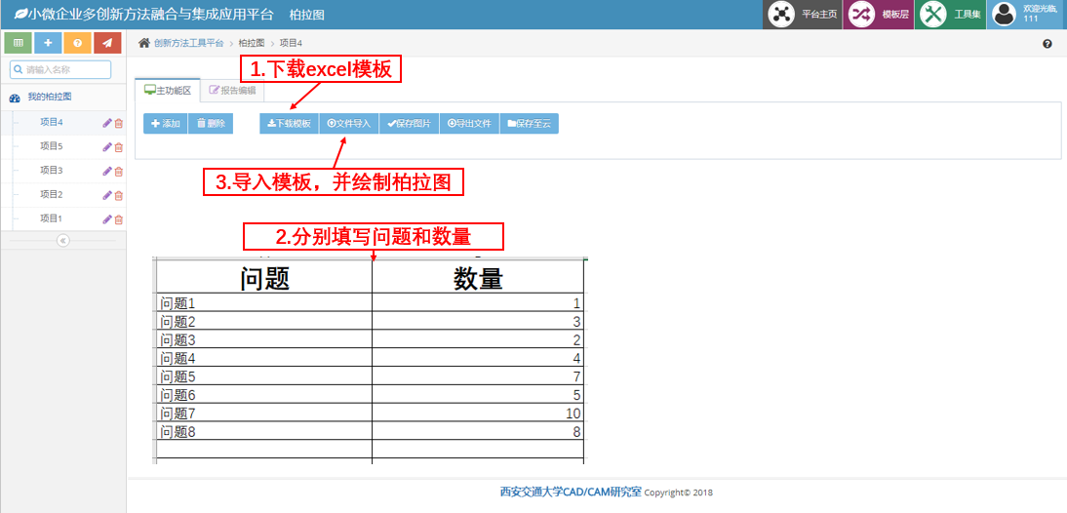

4.在线编辑、导出数据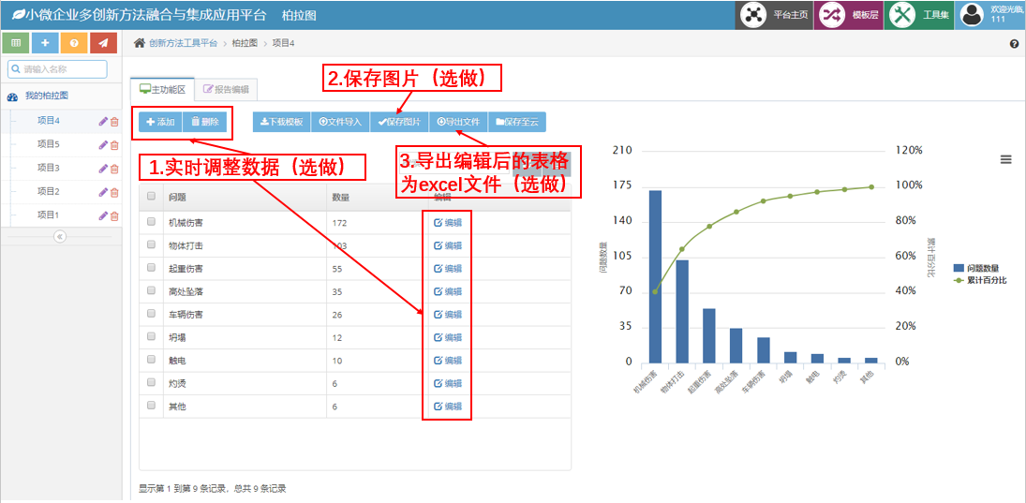

5.导出报告、保存数据

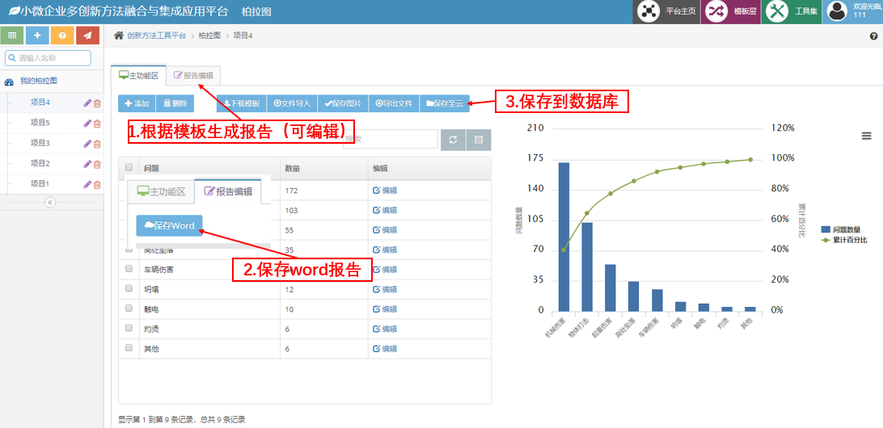

6.注意事项：

1.本软件提供在线编辑和数据上传，共两种方式编辑柏拉图。

2.游客用户无法保存数据到服务器。

3.上传excel表格时，请严格按照模板格式编辑数据。